«СОГЛАСОВАН»
Глава администрации города  Слободского  _______________________И.В. Желвакова  «____»_______________ 2020 г. | УТВЕРЖДЁН:  Приказом от «____»_______2020 г. №_____  Заведующая МКДОУ д/с «Огонёк»  ______________Е.Л. Белореченская
«СОГЛАСОВАН»
Начальник ОГИБДД МО МВД
России «Слободской»
_______________________ А.А. Ракитин
«____»_______________ 2020 г.

ПАСПОРТ
дорожной безопасности образовательной организации
(т и п о в о й)
муниципального казенного дошкольного образовательного учреждения
детский сад общеразвивающего вида «Огонёк»
города Слободского Кировской области
(МКДОУ д/с «Огонёк»)
(наименование образовательной организации)

2020 год

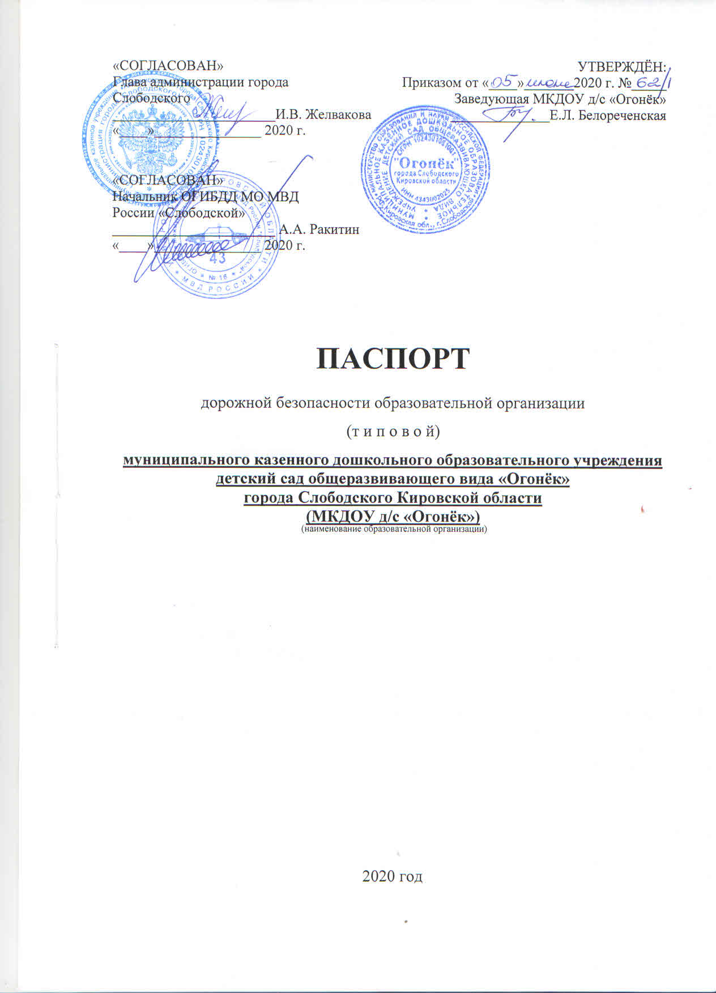

Общие сведения

Муниципальное казенное дошкольное образовательное учреждение детский сад общеразвивающего вида «Огонёк» города Слободского Кировской области (МКДОУ д/с «Огонёк»)
(Полное наименование образовательной организации)
Тип образовательной организации дошкольная образовательная организация
Юридический адрес ОО: 613150 Кировская обл., г. Слободской, ул. Энгельса, д.31-ф.

Фактический адрес ОО: 613150 Кировская обл., г. Слободской, ул. Энгельса, д.31-ф.

Руководители образовательной организации:
Директор (заведующий) Белореченская Елена Леонидовна 8(83362) 4-23-94
(фамилия, имя, отчество) (телефон)
Методист Копысова Екатерина Владимировна 8(83362) 4-23-94
(фамилия, имя, отчество) (телефон)

Ответственные работники
муниципального органа
образования | главный специалист отдела образования и молодежной политики администрации города Слободского  (должность)  Кузницына Галина Павловна  (фамилия, имя, отчество)  8 (83362) 4- 69- 31  (телефон)
Ответственные от
Госавтоинспекции | инспектор по пропаганде отделения ГИБДД  МО МВД России «Слободской»  (должность)  Салтанов Сергей Владимирович  (фамилия, имя, отчество)  8 (83362) 4- 09- 75  (телефон)

Ответственные работники
за мероприятия по профилактике
детского травматизма | методист  (должность)  Копысова Екатерина Владимировна  (фамилия, имя, отчество)  8(83362) 4- 23- 94  (телефон)
Руководитель или ответственный
работник дорожно- эксплуатационной
организации, осуществляющей
содержание улично-дорожной
сети (УДС)∗
Директор МУП «Благоустройство» | Лопаткин Сергей Викторович  (фамилия, имя, отчество)  8(83362) 4-16-34  (телефон)
Руководитель или ответственный
работник дорожно-эксплуатационной
организации, осуществляющей
содержание технических средств
организации дорожного
движения (ТСОДД)*
Директор МУП «Благоустройство» | Лопаткин Сергей Викторович  (фамилия, имя, отчество)  8(83362) 4-16-34  (телефон)
Количество обучающихся (учащихся, воспитанников) 132 воспитанника
Наличие уголка по БДД вторые младшие, средняя, старшая,
подготовительная группы
(если имеется, указать место расположения)
Наличие класса по БДД нет
(если имеется, указать место расположения)
Наличие автогородка (площадки) по БДД нет

Наличие автобуса в образовательной организации нет
(при наличии автобуса)
Владелец автобуса ______________________________________________
(ОО, муниципальное образование и др.)

Режим работы образовательной организации:
07 час. 00 мин. – 17 час. 30 мин. (период)

Телефоны оперативных служб:
01(101)- пожарная служба, МЧС
02 (102)- дежурная часть полиции
03 (103)- скорая помощь
04 (104)- аварийная горгаза
112 единая дежурно- диспетчерская служба
Содержание

- План- схемы МКДОУ д/с «Огонёк»
1. Район расположения МКДОУ д/с «Огонёк», пути движения транспортных средств и детей (обучающихся) (Приложение №1).
2. Пути движения транспортных средств к местам разгрузки/погрузки и рекомендуемые безопасные пути передвижения детей по территории образовательной организации (Приложение №2).

 Дорожно-эксплуатационные организации, осуществляющие содержание УДС и ТСОДД, несут ответственность в соответствии с законодательством Российской Федерации (Федеральный закон «О безопасности дорожного движения» от 10 декабря 1995 г. № 196-ФЗ, Кодекс Российской Федерации об административных правонарушениях, Гражданский кодекс Российской Федерации)

